**ALPHACHYMOTRYPSIN: GIỚI HẠN CHỈ ĐỊNH DƯỚI GÓC NHÌN ĐÁNH GIÁ LỢI ÍCH - NGUY CƠ**

Alphachymotrypsin (hay chymotrypsin) là hoạt chất chống phù nề có bản chất là enzym phân giải protein, được điều chế bằng cách hoạt hóa chymotrypsinogen được chiết xuất từ tụy bò. Tác dụng của thuốc cho phép cắt đứt các liên kết peptid trong chuỗi các acid amin thơm (như phenylalanin, tyrosin, tryptophan, methionin, norleucin và norvalin), từ đó ngăn chặn quá trình hình thành các sợi tơ huyết, từ đó ức chế quá trình hình thành các lớp rào bao quanh mạch máu và mạch bạch huyết dẫn đến hiện tượng phù nề và tắc mạch trong các quá trình viêm, đặc biệt là viêm sau: chấn thương, phẫu thuật, bỏng. Thuốc hiệu quả trong việc thúc đẩy phục hồi nhanh các chấn thương mô cấp tính.

**1. Vai trò và lợi ích lâm sàng của kháng viêm dạng men trong tổn thương mô**

Alphachymotrypsin (hay chymotrypsin) là hoạt chất chống phù nề có bản chất là enzym phân giải protein, được điều chế bằng cách hoạt hóa chymotrypsinogen được chiết xuất từ tụy bò. Dạng uống của hoạt chất này được đưa vào ứng dụng lâm sàng từ những năm 1960. Tác dụng của thuốc cho phép cắt đứt các liên kết peptid trong chuỗi các acid amin thơm (như phenylalanin, tyrosin, tryptophan, methionin, norleucin và norvalin), từ đó ngăn chặn quá trình hình thành các sợi tơ huyết, từ đó ức chế quá trình hình thành các lớp rào bao quanh mạch máu và mạch bách huyết dẫn đến hiện tượng phù nề và tắc mạch trong các quá trình viêm, đặc biệt là viêm sau: chấn thương, phẫu thuật, bỏng. Thuốc hiệu quả trong việc thúc đẩy phục hồi nhanh các chấn thương mô cấp tính.

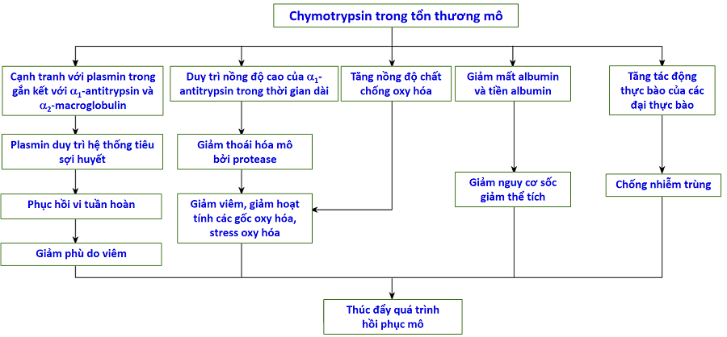

**Hình 1. Cơ chế của chymotrypsin trong phục hồi tổn thương mô**

  Theo một thử nghiệm lâm sàng ngẫu nhiên thực hiện bởi Goel và cộng sự trên 156 bệnh nhân, điều trị chymotrypsin ở bệnh nhân với chấn thương mô mềm do tai nạn làm nhanh quá trình chữa bệnh và làm giảm đáng kể thời gian hồi phục. Brakenbury và Kotowski cũng đã chứng minh chymotrypsin được cải thiện tỷ lệ hồi phục ở bệnh nhân bong gân cổ chân thông qua thử nghiệm mù đôi có đối chứng 252 bệnh nhân với bong gân của dây chằng giữa/bên của mắt cá chân đã được cố định. Thử nghiệm của Latha và cộng sự trên 30 bệnh nhân bỏng độ 2 (20-30% diện tích da) chứng minh vai trò của kháng viêm dạng men trong việc giảm thiểu tổn thương mô do protease. Thông qua việc duy trì nồng độ cao của alpha-1 antitrypsin và alpha-2 macroglobulin trong thời gian dài, chymotrypsin tạo điều kiện thuận lợi trong việc chữa lành vết thương bỏng do giảm viêm, phù nề và giảm hoạt tính của các gốc oxy hóa.

   Trước đây đặc tính giảm phù nề của alpha-chymotrypsin được ứng dụng tương đối rộng rãi trong nhiều phản ứng viêm khác nhau, bao gồm cả viêm cấp tính đường hô hấp và tai-mũi-họng. Tuy nhiên,**lợi ích của chymotrypsin trong giảm viêm hô hấp và tai-mũi-họng chưa được chứng minh rõ qua các thử nghiệm lâm sàng.** Thêm vào đó, các phản ứng có hại của thuốc, bao gồm phản vệ, được ghi nhận ngày càng nhiều. Sau quá trình đánh giá lợi ích/nguy cơ, các hướng dẫn hiện tại khuyến cáo cần giới hạn điều kiện chỉ định của thuốc này trong các trường hợp lợi ích thật sự vượt trội so với nguy cơ.

**2. Biến cố bất lợi liên quan đến alphachymotrypsin**

   Trong quá trình tập hợp và phân tích dữ liệu về báo cáo ADR từ các cơ sở khám, chữa bệnh, Trung tâm Quốc gia về thông tin thuốc và theo dõi phản ứng có hại của thuốc (Trung tâm DI&ADR Quốc gia) nhận thấy có sự gia tăng rất lớn các báo cáo về phản ứng có hại nghiêm trọng liên quan đến các chế phẩm khác nhau của hoạt chất alpha-chymotrypsin tại Việt Nam.

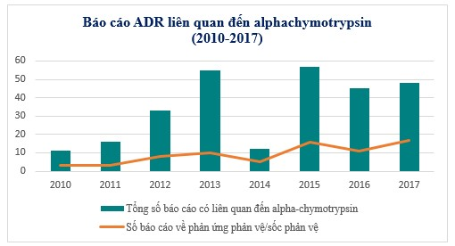

**Hình 2. Số lượng báo cáo ADR, bao gồm phản vệ, liên quan đến alpha-chymotrypsin từ 2010-2017 tổng kết từ trung tâm DI&ADR Quốc gia**

     Alpha-chymotrypsin là một enzym phân tử lớn có tính kháng nguyên mạnh có nguy cơ thúc đẩy các phản ứng dị ứng, phản vệ do phóng thích histamin từ tế bào mast. Dược thư Quốc gia (2018) có khuyến cáo về khả năng gặp dị ứng nặng (có thể sốc phản vệ) sau khi tiêm bắp chymotrypsin. Dữ liệu từ Trung tâm Giám sát thuốc toàn cầu của Tổ chức Y tế Thế giới (UMC), tín hiệu an toàn thuốc về sốc phản vệ liên quan đến chymotrypsin đã được chú ý (theo bản tin WHO Pharmaceuticals Newsletter – Số 01 năm 2017). Các kết quả nghiên cứu tín hiệu phản vệ từ các chế phẩm chứa alpha-chymotrypsin từ 2010-2014 tại Việt Nam cũng cho kết quả tương tự.

**3. Giới hạn điều kiện chỉ định của alphachymotrypsin**

    Hiện nay, một số quốc gia đã ngừng lưu hành hoạt chất này. Tại Việt Nam, các chế phẩm viên nén, viên ngậm dưới lưỡi đã được sử dụng để giảm triệu chứng viêm kèm hoặc không kèm nhiễm khuẩn (viêm da mô mêm, viêm hô hấp trên). Các chế phẩm tiêm bắp dùng trong hậu phẫu hay chấn thương.

    Do đó, cục Quản lý Dược đã ban hành công văn số 22098/QLD-ĐK thay đổi điều kiện chỉ định alpha-chymotrypsin đường uống và đặt dưới lưỡi, chỉ sử dụng cho trường hợp điều trị phù nề sau chấn thương, phẫu thuật, bỏng (có bằng chứng lâm sàng chứng minh lợi ích mang lại vượt trội so với nguy cơ). Hiện nay, Bảo hiểm Xã hội **chỉ thanh toán sử dụng alpha-chymotrypsin cho điều trị phù nề sau chấn thương, phẫu thuật, bỏng** (theo quy định tại thông tư 30/2018/TT-BYT).

**Đơn vị Dược lâm sàng – Thông tin thuốc – Khoa Dược**

**Tài liệu tham khảo:**

1. Bộ Y tế (2018). Dược thư Quốc gia Việt Nam.

2. Tờ Hướng dẫn sử dụng thuốc. Biệt dược Alphachoay

3. Công văn số 22098/QLD-ĐK ban hành ngày 26/12/2017 V/v thống nhất thông tin chỉ định đối với thuốc chứa Alphachymotrypsin dùng đường uống, ngầm dưới lưỡi

4. Công văn số 11615/QLD-TT ban hành ngày 21/06/2018 V/v cung cấp thông tin liên quan đến ADR của thuốc chứa chymotrypsin (alpha-chymotrypsin)

5. Bộ Y tế (2018), Thông tư 30/2018/TT-BYT ban hành danh mục và tỷ lệ, điều kiện thanh toán đối với thuốc hóa dược, sinh phẩm, thuốc phóng xạ và chất đánh dấu thuộc phạm vi được hưởng của người tham gia bảo hiểm y tế

6. Shah, Dilip, and Kushal Mital. “The Role of Trypsin:Chymotrypsin in Tissue Repair.” Advances in therapy vol. 35,1 (2018): 31-42.

7. Nguyen, Khac-Dung; Nguyen, Hoang-Anh; Vu, Dinh-Hoa et al (2018). Drug-Induced Anaphylaxis in a Vietnamese Pharmacovigilance Database: Trends and Specific Signals from a Disproportionality Analysis. Drug Safety, (), –